ОТЧЁТ ПО ПРАКТИЧЕСКОЙ №3
Тема: «VBA. Встроенные функции ввода/вывода»
Цель работы: Приобрести навыки программирования с использованием встроенных функций ввода/вывода языка Visual Basic for Application.
Задание: Составить программу, которая решает системы уравнений.
Ход выполнения
Пои системы: 11, 14, 15. Создав 3 новых макроса (рис. 1), которые решают системы уравнений, получая данные из ячеек и вставляя данные в ячейки (рис. 2).
Также была создана программа, решающая 1 дополнительную систему (рис. 3-4).

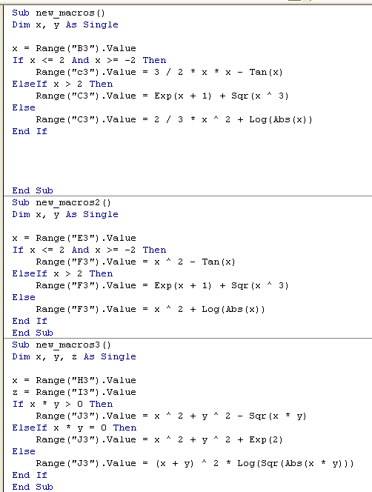
Рисунок 1 – Программа решения уравлений

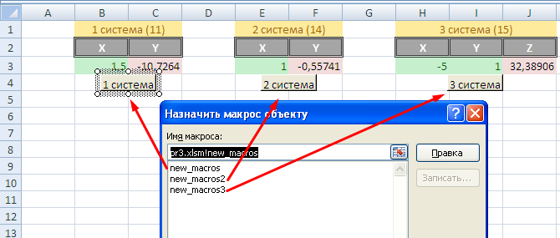
Рисунок 2 – Ячейки ввода/вывода данных

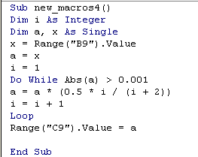
Рисунок 3 – Программа, решающая дополнительную систему

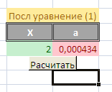
Рисунок 4 – Ячейки ввода/вывода

